BAB II

LANDASAN TEORI

2.1 Pengolahan Data.
Data dalam buku Drs. S. Pamuji, M.p.A. yang berjudul Teori Sistem dan penerapannya dalam Management sebagai terjemahan buku The Theory and Management of Systems karangan Richard A. Jhonson, Fremont E. Kast, dan James E. Rosenzweig, dikatakan bahwa “Data adalah fakta-fakta yang dipergunakan sebagai suatu dasar untuk penghitungan dan pengolahan meliputi serangkaian tindakan-tindakan atau operasi-operasi yang secara pasti mengarah pada suatu akhir.
Dalam buku Analisis dan Desain Sistem Informasi karangan Jogiyanto.HM menyebutkan bahwa Basis Data (Database) merupakan kumpulan dari data yang saling berhubungan satu dengan yang lainnya, tersimpan di simpanan luar komputer yang digunakan perangkat lunak tertentu untuk memanipulasinya.
Jadi pengertian database yaitu kumpulan data terhubung yang disimpan secara bersama pada suatu media untuk digunakan atau ditampilkan dan dapat dipakai suatu program aplikasi untuk menyimpannya. Data yang disimpan sedemikian rupa sehingga penambahan, pengambilan dan memodifikasi data dapat dilakukan dengan mudah dan terkontrol.
Pengolahan data menurut George R. Terry, Ph.D. dalam bukunya, Office Management and Control, adalah” Data Processing is a series of planned operation in order to achieve a desired objective or result” (pengolahan data adalah serangkaian operasi atas informasi yang direncanakan guna mencapai tujuan atau hasil yang diinginkan).

2.2 Gambaran Umum Taman Bacaan "RAMLI"
Melihat begitu pesatnya perkembangan akan minat membaca di seluruh lapisan masyarakat membuat pemilik Taman Bacaan "RAMLI" merencanakan untuk membuka sebuah taman bacaan, tentu saja rencana ini bertujuan dan dengan maksud yang sangat baik untuk masyarakat disamping untuk menambah pengetahuan maupun sebagai hiburan sebagai. Melihat belum adanya taman bacaan di lingkungan sekitarnya, maka pada tahun 2003 pemilik Taman Bacaan "RAMLI" pun langsung membuka taman bacaan yang diberi nama Taman Bacaan "RAMLI".
Pada pembukaan pertamanya Taman Bacaan "RAMLI" tidak langsung dengan cara yang besar-besaran yaitu hanya menyediakan dua jenis buku saja yaitu komik dan majalah saja, hal ini dikarenakan pemilik untuk melihat kondisi banyaknya atau tidaknya masyarakat yang meminjam. Dan seiring dengan meningkatnya jumlah peminjam yang akan meinjam buku di Taman Bacaan "RAMLI" maka pemilik taman bacaan pun menambah beberapa jenis buku yaitu novel dan cerpen, hal ini ditanggapi dengan sangat baik oleh masyarakat yang meminjam.

2.2.1 Spesifikasi Buku
Pada Taman Bacaan "RAMLI" tidak hanya menyediakn satu jenis buku saja, tentu hal ini akan membuat orang lain yang akan meminjam bosan karena yang tersedia hanyalah jenis buku yang itu-itu saja. Oleh itu pemilik Taman Bacaan "RAMLI" menyediakan berbagai spesifikasi buku yang beragam, adapaun macam-macam spesifikasi yang tersedia pada Taman Bacaan "RAMLI" adalah sebagai berikut
- Komik
- Majalah
- Novel
- Cerpen
- Cersil

2.2.2 Sistem Pelayanan
Untuk sistem pelayanan di Taman Bacaan "RAMLI" yang dilakukan oleh pegawai Taman Bacaan "RAMLI" yaitu dengan melakukan beberapa kriteria, yaitu sebagai berikut :
    - Jika ada seseorang yang akan meminjam buku maka orang itu harus terlebih dahulu mendaftarkan diri sebagai anggota Taman Bacaan "RAMLI" dengan menunjukan identitas dari si peminjam, yang nantinya proses pendaftaran itu akan di lakukan pegawai Taman Bacaan "RAMLI". Pendaftaran ini tidak dikenakan biaya alias gratis.
    - Peminjam boleh melihat – lihat dahulu buku yang akan dipinjamnya.
    - Jika si peminjam sudah menentukan buku yang akan dipinjam, sipeminjam langsung menuju ke tempat pegawai dengan menunjukan kartu anggota karena akan dilakukan pencatatan data peminjaman oleh pegawai. Disini juga akan di beritahukan beberapa ketentuan administrasi dan masa pinjam buku yang dipinjam oleh sipeminjam, kemudian transaksi peminjaman selesai.
    - Untuk pelayanan pengembalian buku, peminjam tidak harus mengembalikan semua buku yang dipinjam, tetapi boleh membawa sebagian atau menyusul dilain hari.
    - Jika ada keterlambatan dalam pengembalian maka akan dikenakan denda, di Taman Bacaan "RAMLI" denda dihitung perbuku dan berapa hari si peminjam terlambat mengembalikan buku.

  - Definisi Sistem
Didalam mendefinisikan suatu sistem terdapat dua kelompok pendekatan yaitu yang menekankan pada prosedurnya dan yang menekankan pada elemen atau komponennya. Pendekatan sistem yang lebih menekankan pada prosedur mendefinisikan sistem sebagai berikut:
Suatu sistem adalah suatu jaringan kerja dari prosedur–prosedur yang saling berhubungan, berkumpul bersama–sama untuk melakukan suatu kegiatan atau menyelesaikan suatu sasaran tertentu.
Sedangkan pendekatan sistem yang lebih menekankan pada prosedur elemen atau komponennya mendefinisikan sistem sbb:
Sistem adalah kumpulan dari elemen–elemen yang berinteraksi untuk mencapai tujuan tertentu.
Dari kedua definisi tersebut ternyata pendekatan sistem yang merupakan kumpulan dari elemen–elemen atau komponen–komponen lebih banyak diterima. Definisi ini lebih banyak diterima karena pada kenyataannya suatu sistem terdiri dari beberapa subsistem atau sistem–sistem bagian. Komponen–komponen atau subsistem-subsistem dalam suatu sistem tidak dapat berdiri lepas sendiri–sendiri. Komponen–komponen tersebut saling berinteraksi dan saling berhubungan membentuk satu kesatuan sehingga tujuan dari sistem tersebut dapat tercapai.

2.4 Definisi Informasi
Informasi adalah data yang diolah menjadi bentuk yang lebih berguna dan lebih berarti bagi yang menerimanya. Sumber dari informasi yaitu data, data adalah kenyatan yang menggambarkan suatu kejadian-kejadian dan kesatuan nyata. Menurut Robert A. Leitch dan K. Roscoe Davis Sistem Informasi adalah suatu sistem didalam suatu organisasi yang mempertemukan kebutuhan pengolahan transaksi harian, mendukung operasi, bersifat manajerial dan kegiatan strategi dari suatu organisasi dan menyediakan pihak luar tertentu dengan laporan-laporan yang diperlukan.

2.5 Basis Data
2.5.1 Definisi Basis Data
Basis data didefinisikan sebagai kumpulan file – file yang mempunyai kaitan antar satu file yang lain sehingga membentuk suatu bangunan data untuk menginformasikan suatu perusahaan instansi dalam bentuk batasan tertentu.
Database merupakan sekumpulan informasi yang sangat kompleks yang berguna untuk mengatur semua data yang ada di dalamnya sehingga dapat diakses oleh user dengan cepat.
Database juga merupakan kumpulan dari file – file atau tabel – tabel yang saling berhubungan yang disimpan dalam media elektronik (hardware komputer) dan dengan menggunakan software untuk melakukan manipulasi untuk kegunaan tertentu.
Intinya adalah Database terdiri dari tabel – tabel yang saling berhubungan kemudian disimpan dan dapat dimanipulasi datanya.
Satu Database terdiri dari :
- Tabel (Entity / Entitas)
Digunakan untuk menyimpan kelompok data yang sifatnya khusus.
Kumpulan dari record yang saling berhubungan dalam satu kelompok data yang sama.
- Field (Atribut)
Bentuk terkecil (satuan data terkecil) dari Database untuk menyimpan data, berisi atribut dari record data.
- Record
Merupakan kumpulan dari field yang menggambarkan suatu unit data individu tertentu.
Beberapa pengertian yang terdapat dalam Database :
- Kunci Primer (Primary Key)
Field utama yang mewakili field – field lainnya dalam sebuah tabel bersifat unik, khas, dan tidak ada duanya. Hal ini dilakukan untuk menghindari adanya data yang kembar.
- Kunci Tamu (Foreign Key)
Field yang menjadi kunci primer dari table lain.

2.5.2 Konsep Dasar Perancangan Database
Satu Database Management System ( DBMS ) berisi satu koleksi data yang saling berelasi dan satu set program untuk mengakses data tersebut. Jadi DBMS terdiri dari database dan set program pengelola untuk menambah data.
Database adalah kumpulan file-file yang saling berelasi, relasi tersebut biasa ditunjukkan dengan kunci dari tiap file yang ada. Satu database menunjukkan satu kumpulan data yang dipakai dalam satu lingkup perusahaan, instansi. Dalam satu file terdapat record-record yang sejenis, sama besar, sama bentuk, dan merupakan satu kumpulan entity yang seragam. Satu record terdiri dari field-field yang saling berhubungan untuk menunjukkan bahwa field tersebut dalam satu pengertian yang lengkap dan direkam dalam satu record.
Untuk menyebut isi dari field maka digunakan atribute atau merupakan judul dari satu kelompok entity tersebut. Entity adalah suatu obyek yang nyata dan akan direkam. Set program pengelola merupakan satu paket program yang dibuat agar memudahkan dan mengefisiensikan pemasukan atau perekaman informasi dan pengambilan atau pembacaan informasi kedalam database.

2.5.3 Database Management System ( DBMS )
Kumpulan file yang saling berkaitan bersama dengan program untuk mengelolanya disebut sebagai DBMS. Database adalah kumpulan datanya, sedang program pengelolanya berdiri sendiri dalam satu paket program yang komersial untuk membaca data, mengisi data, menghapus data, melaporkan data dalam database.
Merancang Database merupakan suatu hal yang sangat penting. Kesulitan utama dalam merancang database adalah bagaimana merancang sehingga database dapat memuaskan keperluan saat ini dan masa mendatang. Perancangan model konseptual perlu dilakukan disamping perancangan model fisik. Pada perancangan konseptual akan menunjukkan entity dan relasinya berdasarkan proses yang diinginkan oleh organisasi. Ketika menentukan entity dan relasinya dibutuhkan analisis data tentang informasi yang ada dalam spesifikasi dimasa mendatang.
Pada pendekatan model konseptual, beberapa konsep pendekatan Relational digunakan, namun tidak berarti konsep ini nantinya diimplementasikan ke model Relational saja tetapi dapat juga dipakai pada model Hierarchical dan model Network.
Tugas Database Administrator adalah merancang model konseptual database. Model konseptual bukanlah pendekatan proses informasi seorang programmer aplikasi, tetapi merupakan kombinasi beberapa aplikasi. Pada perancangan model konseptual penekanan tinjauan dilakukan pada struktur data dan relasi antar file. Tidaklah perlu dipikirkan tentang terapan dan operasi yang akan dilakukan pada database.

2.6 Pendekatan Pada Perancangan Database
Sebelum kita membangun sebuah database terlebih dahulu kita harus membuat rancangan database yang akan kita buat, didalam perancangan database ini harus menyesuaikan dengan kebutuhan konsumen serta mempertimbangkan kebutuhan saat ini dan masa yang akan datang, sehingga apabila sewaktu dibutuhkan pengembangan kita tidak perlu lagi membangun sebuah database baru.
Pendekatan yang dilakukan pada perancangan model konseptual adalah menggunakan model data relational. Terdapat dua buah teknik yaitu:
2.6.1 Teknik Normalisasi
Proses Normaliasasi merupakan proses pengelompokan data elemen menjadi tabel-tabel yang menunjukkan entity dan relasinya. Pada proses Normalisasi selalu diuji pada beberapa kondisi. Sebelum mengenal lebih jauh mengenai normalisasi ada beberapa konsep yang harus diketahui terlebih dahulu, yaitu :
- Field / Atribut Kunci
Setiap file selalu terdapat kunci dari file berupa satu field atau satu set field yang dapat mewakili record.
- Keberuntungan Fungsi ( Functional Dependency )
Diberikan sebuah relasi R, atribute Y dari R adalah bergantung fungsi pada atribute X dari R jika dan hanya jika setiap nilai X dalam R punya hubungan dengan tepat satu nilai Y dalam R ( dalam setiap satu waktu).

2.6.2 Teknik Entity Relationship
Pada model data relational hubungan antar file direlasikan dengan kunci relasi (relation key), yang merupakan kunci utama dari masing-masing file. Perancangan database yang tepat akan menyebabkan paket program relational lainnya akan bekerja secara optional. Untuk membantu gambaran relasi secara lengkap terdapat juga tiga macam relasi dalam hubungan atribute dalam satu file yaitu:

Tabel – tabel dalam Database membentuk hubungan yang disebut Relasi Tabel.
Jenis – jenis relasi tabel :
- Relasi One To One
Yaitu jika Tabel A memiliki 1 (satu) anggota yang ada di Tabel B atau Tabel B hanya mempunyai 1 (satu) anggota dari Tabel A.

- Relasi One To Many
Jika salah satu anggota dari Tabel A mempunyai lebih dari 1 (satu) dari anggota Tabel B, atau salah satu anggota Tabel B mempunyai lebih dari 1 (satu) anggota Tabel A.
- Relasi Many To Many
Jika satu anggota Tabel A mempunyai lebih dari 1 (satu) anggota Tabel B dan sebaliknya.
Berikut adalah alasan mengapa Basis Data diperlukan :
  - Salah satu komponen penting dalam sistem informasi, karena merupakan dasar dalam menyediakan informasi
  - Menentukan kualitas informasi : akurat, tepat pada waktunya dan relevan. Informasi dapat dikatakan bernilai bila manfaatnya lebih efektif dibandingkan dengan biaya mendapatkannya.
  - Mengurangi duplikasi data (data redudancy)
  - Hubungan data dapat ditingkatkan (data relatability)
  - Mengurangi pemborosan tempat simpanan luar

Didalam Basis Data terdapat beberapa jenjang data, yaitu :
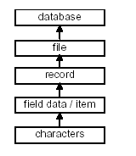

Gambar 2.1 Jenjang Data

- Characters : Merupakan bagian data yang terkecil, dapat berupa karakter numerik, huruf ataupun karakter-karakter khusus (special characters) yang membentuk suatu item data / field.
- Field : Merepresentasikan suatu atribut dari record yang menunjukkan suatu item dari data, seperti misalnya nama, alamat dan lain sebagainya. Kumpulan dari field membentuk suatu record.
  - Field name: harus diberi nama untuk membedakan field yang satu dengan lainnya
  - Field Representation: tipe field (karakter, teks, tanggal, angka, dsb), lebar field (ruang maksimum yang dapat diisi dengan karakter-karakter data).
  - Field value: isi dari field untuk masing-masing record.
- Record : Kumpulan dari field membentuk suatu record. Record menggambarkan suatu unit data individu yang tertentu. Kumpulan dari record membentuk suatu file. Misalnya file personalia, tiap-tiap record dapat mewakili data tiap-tiap karyawan.
- File : File terdiri dari record-record yang menggambarkan satu kesatuan data yang sejenis. Misalnya file mata pelajaran berisi data tentang semua mata pelajaran yang ada.
- Database : Kumpulan dari file / tabel membentuk suatu database

Berikut adalah gambar contoh data yang menggunakan sistem Basis Data :
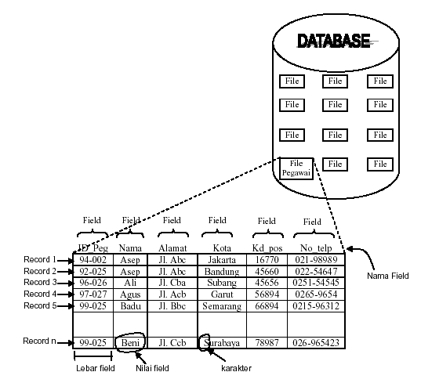
Gambar 2.2 Contoh Sistem Basis Data

2.7 Bahasa Pemrograman Borland Delphi
Bahasa pemrograman BORLAND DELPHI adalah bahasa pemrograman yang bekerja dlam lingkup MS-WINDOWS. Seperti program MS-Visual Basic, BORLAND DELPHI dapat memanfaatkan kemampuan MS-Windows secara optimal. Kemampuan dari bahasa pemrograman ini yaitu bisa dipakai untuk merancang program aplikasi maupun program untuk pengolahan database yang bervasisi MS-Windows.
Ide munculnya Delphi sebenarnya berasal dari bahasa pemrograman yang cukup terkenal, yaitu Pascal. Bahasa Pascal sendiri telah diciptakan pada tahun 1971 oleh ilmuwan dari Swiss, yaitu Nikalus Wirth. Nama Pascal diambil dari ahli matematika dan filsafat dari Prancis, yaitu Blaise Pascal (1623 – 16662).
Sejak saat itu, muncul beberapa versi Pascal di antaranya Turbo Pascal yang dirilis oleh Borland International Incorporation tahun 1983. Turbo Pascal ini memiliki sedikit perbedaan dengan Pascal standar, antara lain dalam hal pengolahan string, penambahan beberapa prosedur dan fungsi , dan sebagainya.
Turbo Pascal yang muncul pertama kali hanya dapat dijalankan di sistem operasi DOS. Namun dalam perkembangan selanjutnya, Borland International juga merilis Turbo Pascal yang berjalan di Windows 3.x, yaitu Turbo Pascal For Windows.
Pada tahun 1992, Borland International menggabungkan Turbo Pascal For DOS dan Turbo Pascal For Windows menjadi satu paket bahasa pemrograman yang dikenal dengan nama Borland Pascal versi 7.
Karena pemrograman Windows dengan Borland Pascal masih dirasa cukup sulit, sejak tahun 1993 Borland International mengembangkan bahasa Pascal yang bersifat visual. Hasil dari pengembangan ini adalah dirilisnya Delphi 1 pada tahun 1995.
Perkembangan Delphi tidak berhenti sampai di situ. Satu tahun berikutnya, pada tahun 1996, Borland International merilis Delphi 2 yang sudah bersifat 32 bit. Dengan kata lain Delphi 2 hanya bisa dijalankan pada Windows 95 dan Windows NT.
Pada tahun 1997, 1998, dan 1999, Borland International yang berganti nama menjadi Inprise Corporation berturut-turut kembali merilis penyempurnaan Delphi, yaitu Delphi 3, 4, 5, 6, 7, dst….
Jadi secara kasar Delphi bisa disebut sebagai kakaknya Pascal, sehingga macam-macam syntax yang digunakan oleh Pascal dapat berguna dan bisa digunakan lewat Delphi. Untuk mengakses Pascal harus mengubah compiler yang digunakan Delphi, cara mengubahnya adalah sebagai berikut :
Project -> options -> linker -> check Generate consule Application

Project -> view source
Untuk pembuatan database BORLAND DELPHI menyediakan fasilitas obyek yang sanagt kuat dan lengkap, sehingga memudahkan kita dalam membuat program untuk aplikasi database. Selain menyediakan format database sendiri, yaitu format data base Paradox dan dBase, BORLAND DELPHI juga dapat menangani format database MS-ACCESS, ODBEC, SYBASE dan format database lainnya.

2.7.1 IDE DELPHI
Pada dasarnya IDE (Integrate Development Environment) milik Delphi dibagi menjadi enam bagian utama, yaitu Menu, Speed Bar, Component Palette, Form Designer, Code Editor, dan Object Inspector. Lihat gambar untuk lebih jelasnya.

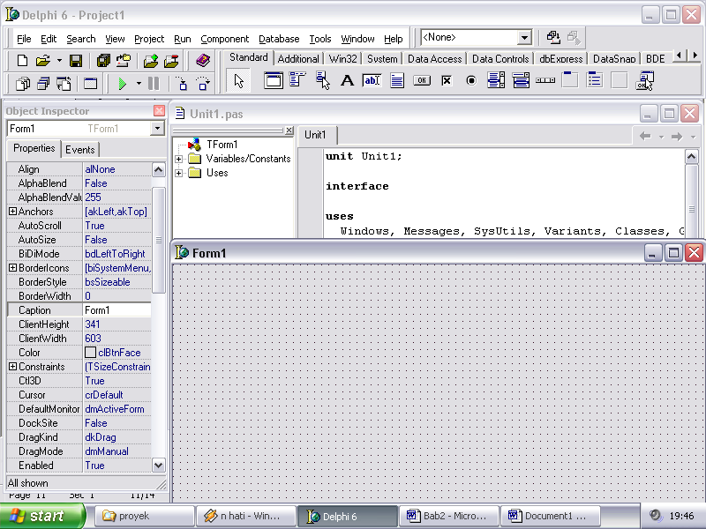

Gambar 2.3 Bagian-bagian dari IDE Delphi

    - Menu
Menu pada Delphi memiliki kegunaan seperti menu pada aplikasi Windows lainnya. Dari menu ini dapat digunakan untuk memanggil atau menyimpan program, manjalankan dan melacak bug program dan sebagainya. Singkatnya segala sesuatu yang berhubungan dengan IDE Delphi, dapat dilakukan dari menu.
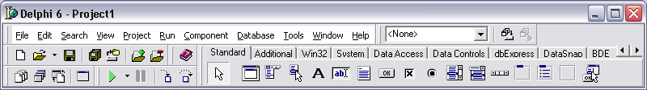
Gambar 2.4 Menu Delphi

    - Speed Bar
Speed Bar atau sering juga disebut toolbar berisi kumpulan tombol yang tidak lain adalah pengganti beberapa item menu yang sering digunakan. Dengan kata lain, setiap tombol pada Speed Bar menggantikan salah satu item menu. Sebagai contoh, tombol kiri atas adalah pengganti menu File | New, tombol disebelah kanannya adalah pengganti menu File | Open dan seterusnya.
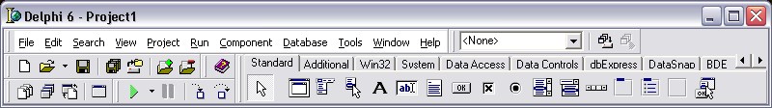
Gambar 2.5 Speed bar pada IDE Delphi

    - Component Palette
Component Palette berisi kumpulan ikon yang melambangkan komponen-komponen pada VCL (Visual Component Library). VCL merupakan pustaka komponen yang dengannya dapat dibangun aplikasi.
Pada Component Palette, ada beberapa tab, yaitu Standard, Additionals, Data Acces, System, Internet dan seterusnya. Untuk lebih jelasnya lihat Gambar 2.6 komponen-komponen ini merupakan sebuah procedure atau program yang sudah di kompile dan langsung dapat digunakan, sesuai dengan fungsinya masing-masing. Untuk dapat menggunakan komponen ini dapat meng-klik komponen yang diinginkan.

Gambar 2.6 Componen Palette

    - Form Designer
Sesuai dengan namanya, Form Designer merupakan tempat di mana dapat merancang jendela dari aplikasi Windows. Perancangan form dilakukan dengan meletakkan komponenkomponen yang diambil dari Component Palette.
Berbeda dengan Pascal, pada Dephi akan mengenal OOP (Object Oriented Programming), jadi bila pada Pascal akan terlihat tampilan yang menjemukan, sedangkan pada Delphi bisa mengatur tampilan semenarik mungkin pada form yang digunakan. Setiap form mengandung unit. Unit dalam form dipakai untuk mengatur dan megendalikan form.
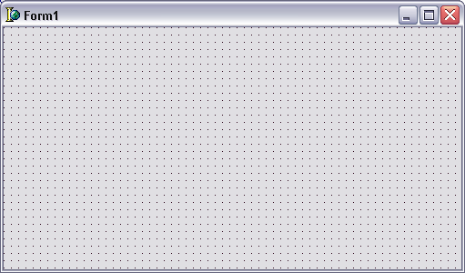
Gambar 2.7 Form Designer

    - Code Editor
Code Editor atau juga disebut Unit adalah tempat di mana untuk menuliskan program. Disini, digunakan untuk meletakkan pernyataan-pernyataan dalam bahasa Object Pascal. Pemrograman Borland Pascal pasti tidak asing lagi dengan Code Editor karena sangat serupa dengan editor milik Borland Pascal.
Setiap perubahan pada Form Designer akan berakibat perubahan pada Code Editor. Untuk pindah dari form ke Code Editor bisa tekan F12. Yang perlu diperhatikan pada Code Editor adalah tidak perlu menuliskan seluruh kode sumber. Delphi telah menuliskan semacam kerangka untuk itu. Untuk lebih jelasnya dapat dilihat pada Gambar 2.8.
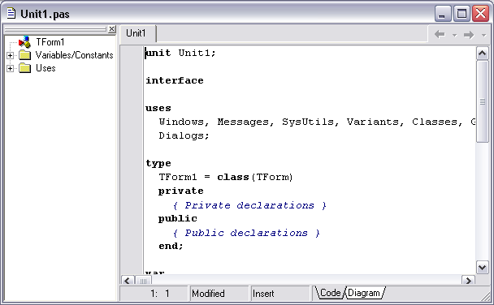
Gambar 2.8 Code Editor pada IDE Delphi.

    - Object Inspector
Object Inspector digunakan untuk mengubah karateristik sebuah komponen. Pada Object Inspector, dapat dijumpai dua tab, yaitu Propeties dan Events salah satu tab ini dapat diaktifkan dengan meng-klik teks Propeties atau vents (lihat Gambar 2.9).

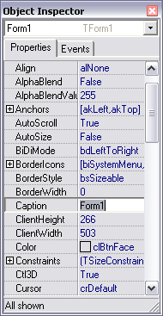

Gambar 2.9 Object Inspector pada IDE Delphi

Obyek – obyek Pascal
Dalam pemrograman Delphi, Obyek Pascal yang disediakan meiputi variabel, tipe data, konstanta dan operator.
    - Variabel
Secara mudahnya digunakan untuk menyimpan data. Pada Delphi pendeklarasian variabel mengikuti sintaks berikut
Var nama_variabel: tipe_variabel;
Contoh :
Var I : Integer;

    - Tipe Data
Macam – macam tipe data dalam Delphi antara lain :
- Integer
Tipe integer merupakan jenis tipe data bolangan bulat yang meliputi :
ShortInt, SmallInt, LongInt, Byte, Word, Integer dan Cardinal.
- Real
Macam-macam tipe bilangan real pada Delphi meliputi, Real, Single, Double, Extended, Comp dan Currency.
- Boolean
Tipe Boolean adalah tipe yang hanya dapat bernilai benar atau salah. Delphi menyediakan empat macam tipe Boolean, yaitu Boolean, ByteBool, WordBool, dan LongBool. Dari empat tipe diatas, yang paling sering dipakai adalah tipe Boolean.
- Karakter
Tipe karakter terbagi dalam dua hal kategori yaitu AnsiChar dan WideChar. Secara default apabila mendefinisikan variabel dengan data tipe char berarti variabel tersebut berjensi AnsiChar.
- String
Digunakan untuk menyimpan data yang berupa untaian karakter. Delphi mendukungf dua macam tipe String, yaitu String Pascal dan Pchar (seperti yang digunakan dalam bahasa C++). String Pascal sendiri memiliki string panjang yang bernama AnsiString dan string pendek yang bernama ShortString. String panjang atau AnsiString jumlah karakter maksimal yang bisa ditampung aalah 2(dua) GB (Giga Byte). Dan string pendek atau ShortString memiliki kapasitas tidak lebih dari 255 karakter.
- Pchar
Bagi pemrograman C/C++ tidak asing dengan tipe Pchar atau yang lebih dikenal dengan null-terminate string. Delphi membutuhkan adanya tipe data Pchar karena semua fungsi paa Windows API cenderung menggunakan tipe ini.
- Array
Array adalah kumpulan variabel yang bertipe sama. Array dapat memudahkan pendeklarasian variabel dan pengaksesan variabel dalam program. Karena cenderung memiliki nama variabel yang sama dan memiliki index.
- Record
Tipe data Record digunakan untuk menyimpan sekumpulan data yang mungkin berbeda tipe, tetapi tetap saling berhubungan.
- Kelas atau objec
Secara mudah kelas atau object dapat diartikan sebagai record yang memiliki prosedur atau fungsi. Namun prosedur dan fungsi tersebut dalam kelas dinamakan metode.
- Himpunan
Tipe ini digunakan untuk menyimpan kumpulan nilai yang beriipe sama.
- Varian
Tipe ini dapat menampung data jenis data integer, real, string dan sebagainya.
- Pointer
Pointer adalah tipe jenis data yang menunjuk pada lokasi memori tertentu.

